本科生期末试卷二十答案
- 选择题
1．B 2．A C 3．C 4．D 5．D
6．B 7．C 8．C D 9．B 10．B C D
- 填空题
- A．CPU B．CPU C．主机
- A．符号位 B．数值域 C．纯小数
- A．触发器 B．栅极电容
- A．格式 B．功能 C．系统软件
- A．存储器 B．指令周期 C．不相同的
- A．互连机构 B．系统功能 C．公共
- A．组成结构 B．选择 C．多路
- A．嵌套 B．优先级高 C．优先级低
- 应用题
1．解：先将十进制数转换为二进制数：
（20.59375）₁₀=（10100.10011）₂
然后移动小数点，使其在1，2位之间
10100.10011=1.0010011×2⁴ ,e =4
于是得到 S=0， E = 4+127 = 131 M=01001011
最后得到32位浮点数的二进制格式为：
0100 0001 01010 0100 1100 0000 0000 0000 =（41A4C000）₁₆
2．解：（1）由于主存地址码给定18位，所以最大空间为2¹⁸=256K，主存的最大容量为256K。现在每个模块板的存贮容量为32KB，所以主存共需256KB/32KB=8块板。
（2）每个模块板的存贮容量为32KB，现用4K×4位的SRAM 芯片。每块板采用位并联与地址串联相结合的方式：即用2片SRAM芯片拼成4K×8位（共8组），用地址码的低12位（A₀ ~ A₁₁）直接接到芯片地址输入端，然后用地址码的高3位（A₁₄ ~ A₁₂）通过 3：8 译码器输出分别接到8组芯片的片选端。共 8×2=16个S RAM
（3）根据前面所得，共虚8个模板，每个模板上有16片芯片，故主存共需8×16=128片芯片（SRAM）。
CPU选择各模块板的方法是：各模块板均用地址码A₀ ~ A₁₄译码，而各模块的选择用地址码最高三位A₁₇，A₁₆，A₁₅通过3：8译码器输出进行选择。
3．解：（1）第一种指令是单字长二地址指令，RR型；第二种指令是双字长二地址指令，RS型，其中S采用基址寻址或变址寻址，R由源寄存器决定；第三种也是双字长二地址指令，RS型，R由目标寄存器决定，S由20位地址（直接寻址）决定。
（2）处理机完成第一种指令所花的时间最短，因为RR型指令，不需要访问存储器。第二种指令所花的时间最长，因为RS型指令，需要访问存储器。同时要进行寻址方式的变换运算（基址或变址），这也需要时间。第二指令的执行时间不会等于第三种指令，因为第三种指令虽然也访问存储器，但节省了求有效地址运算的时间开销。
（3）根据以知条件：MOV（OP）=00010101，STA（OP）=011011，LDA（OP）=111100，将指令的十六进制格式转换为二进制代码且比较后可知：
（F0F1）_{H} （3CD2）_{H}指令代表LDA指令，编码正确，其含义是把主存（13CD2）_{H}地址单元的内容取至15号寄存器。
（2856）_{H}代表MOV指令，编码正确，含义是把5号源寄存器的内容传送至6目标寄存器。
（6DC6）_{H}是单字长指令，一定是MOV指令，但编码错误，可改正为（28D6）_{H}。
（1C2）_{H}是单字长指令，代表MOV指令，但编码错误，可改正为
（28D6）_{H}。
4．解：衡量并行处理器性能的一个有效参数是数据带宽（最大吞吐量），它定义为单位时间内可以产生的最大运算结果个数。
设P₁是有总延时T₁的非流水处理器，故其带宽为1/T₁。又设P_{m}是相当于P₁ m 段流水处理器延迟时间Tr，故Pm的带宽为1/（Tc+Tr）。如果Pm是将P₁划分成相同延迟的若干段形成的，则T₁≈mTc 因此P₁的带宽接近于1/mTc，由此可见，当mTc>Tc+Tr满足时，Pm比P1具有更大的带宽。
5．解：PCI总线结构框图如图B20.3所示：

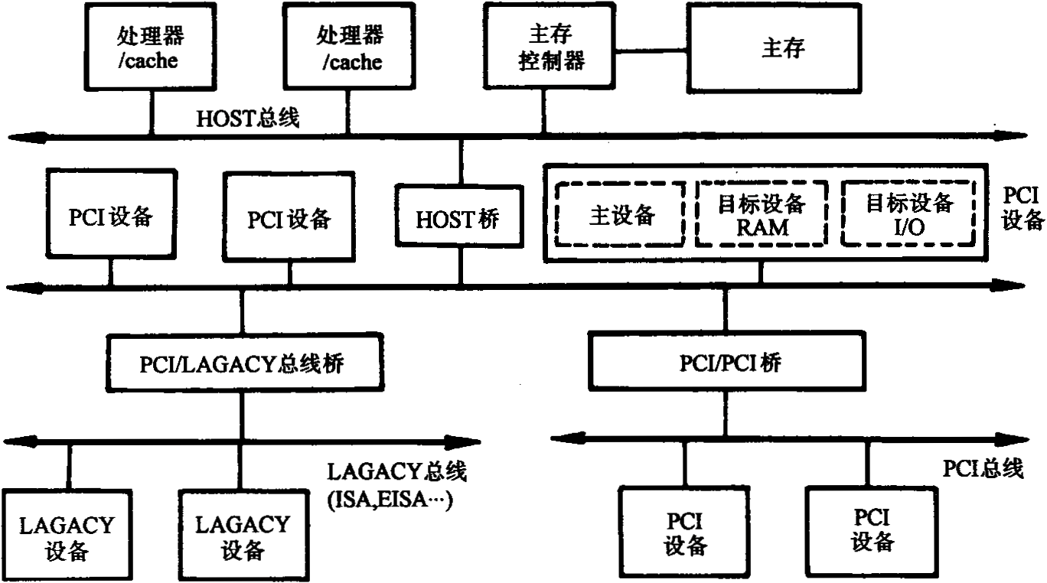
图B20.3
PCI总线有三种桥，即HOST / PCI桥（简称HOST桥），PCI / PCI桥，PCI / LAGACY桥。
在PCI总线体系结构中，桥起着重要作用：
- 它连接两条总线，使总线间相互通信。
- 桥是一个总线转换部件，可以把一条总线的地址空间映射到另一条总线的地址空间上，从而使系统中任意一个总线主设备都能看到同样的一份地址表。
- 利用桥可以实现总线间的猝发式传送。

6．解：数据采集接口方案如图B20.4所示。
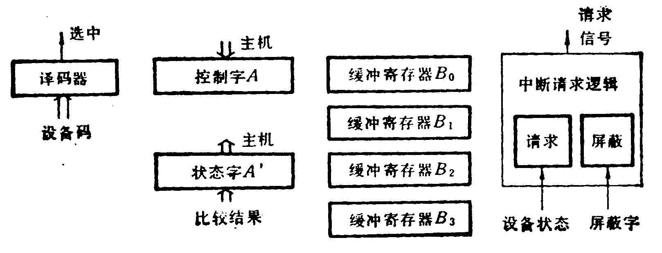
图B20.4
现在结合两种工作方式说明上述部件的作用。
- 定期巡检方式
主机定期已输出指令DOA、设备码；（或传送指令）送出控制字到A寄存器，其中用四位分别指定选中的缓冲寄存器（四个B寄存器分别与四个采集器相应）。然后主机以DIA、设备码；（或传送指令）取走数据。
- 中断方式
比较结果形成状态字 A’ ，共8位，每两位表示一个采集器状态：00 正常，01 过低，10 过高，有任一处不正常（A’ 中有一位以上为“1” ）都通过中断请求逻辑（内含请求触发器、屏蔽触发器）发出中断请求。中断响应后，服务程序以DIA、设备码；（或传送指令）取走状态字，可判明有几处采集数据越限、是过高或过低，从而转入相应处理。

